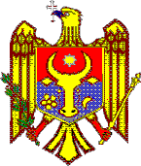
MINISTERUL SĂNĂTĂŢII, MUNCII ȘI PROTECȚIEI SOCIALE
AL REPUBLICII MOLDOVA

str. Vasile Alecsandri 2, MD-2009, mun. Chişinău

Tel. +373 22 729 907, +373 22 268 818; Fax. +373 22 738 781; e-mail: office@ms.gov.md

www.ms.gov.md

Extras al procesului verbal din 25 iunie 2020 al ședinței comisiei de concurs pentru ocuparea funcției de director
al IMSP Spitalul Clinic Republican „Timofei Moșneaga”

A admite în etapa următoarea a concursului următorii candidați:

- Andrei Uncuța
- Aurel Bodiu

